Derde besluit onttrekkingsverbod oppervlaktewater 2022

Er is sprake van waterschaarste in meerdere deelgebieden in het watersysteem. De verdamping en relatief weinig neerslag van de afgelopen periode in combinatie met de zeer droge periode in het voorjaar veroorzaken lage afvoeren. In meerdere deelstroomgebieden wordt er geen debiet of vrijwel geen debiet meer gemeten. De weersverwachting voor de komende 15 dagen geven weinig neerslag aan. Op korte termijn wordt geen herstel van de debieten verwacht. Daarom is besloten een onttrekkingsverbod in te stellen uit oppervlaktewater in gebied 4 Stroomgebied van de Oude Leij, gebied 5 Stroomgebied van de Groote Leij en de Hultense Lei, Gebied 8 Aa of Weerijs stroomgebied (excl. Aa of Weerijs zelf), gebied 12 Stroomgebied van de Molenbeek, Bakkersberg leiding en de Enge Beek (excl. Molenbeek zelf) en in de waterloop W12 Molenbeek.

Besluit
In onderstaande 4 deelstroomgebieden en 1 waterloop wordt een onttrekkingsverbod uit oppervlaktewater ingesteld (zie figuur 1):
- Gebied 4 Stroomgebied van de Oude Leij – totaal verbod
- Gebied 5 Stroomgebied van de Groote Leij en de Hultense Leij – totaal verbod
- Gebied 12 Stroomgebied van de Molenbeek, Bakkersberg leiding en de Enge Beek (excl. Molenbeek zelf) - totaal verbod
- Gebied 12w Molenbeek (water zelf) - verbod grasland
- Gebied 8 Aa of Weerijs stroomgebied (excl. Aa of Weerijs zelf) - verbod grasland

Breda, 13 juli 2022
Namens het dagelijks bestuur,
Manager Bedienen
J. van Kerkhoven

Bijlage: figuur 1
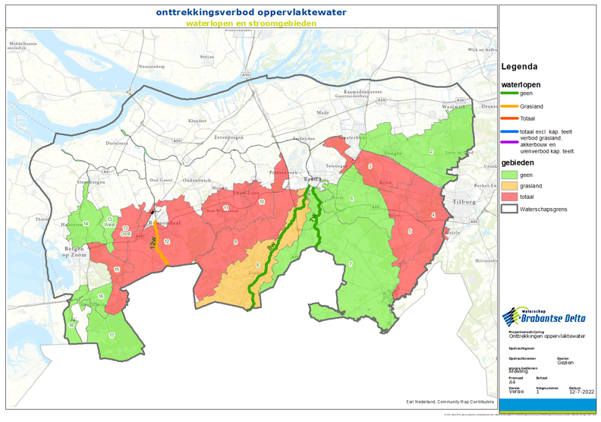
Figuur 1 ingestelde onttrekkingsverboden uit oppervlaktewater met het ingaan van dit besluit

